# 我院举行2021级新生军训成果汇报暨表彰大会

2021年10月31日上午10时在北校区田径场举行2021级新生军训成果汇报暨表彰大会，参加本次大会的人员有院党委副书记、院长陶榕，武警三明支队参谋长李勇中校，院职能部门领导、各系主任、各系党总支书记、团学处相关人员、院党委委员副院长赖焕标、院党委委员纪委书记江向荣、新生辅导员及2021级全体新生。

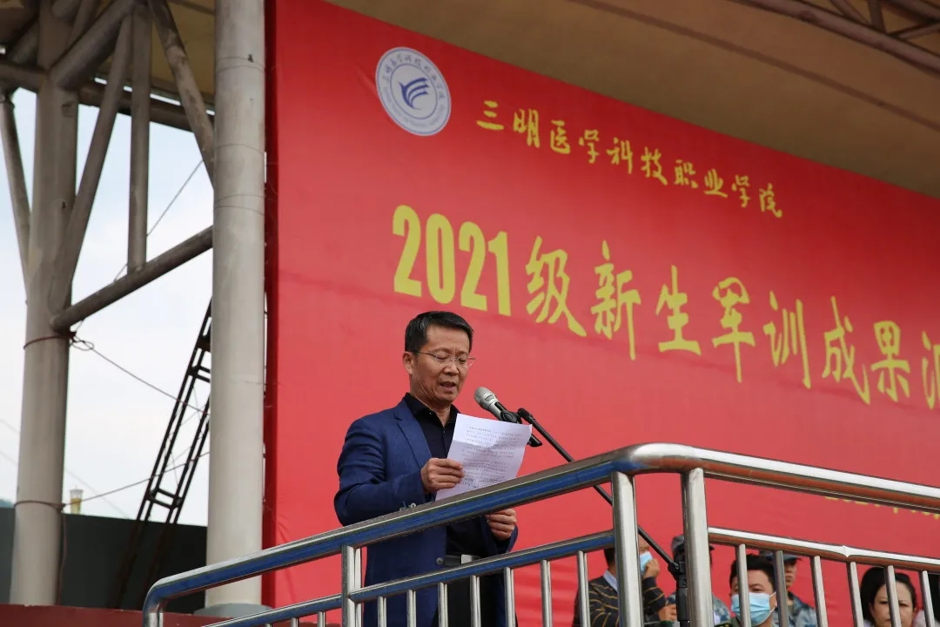

大会由学生处处长、人武部部长许漓主持。

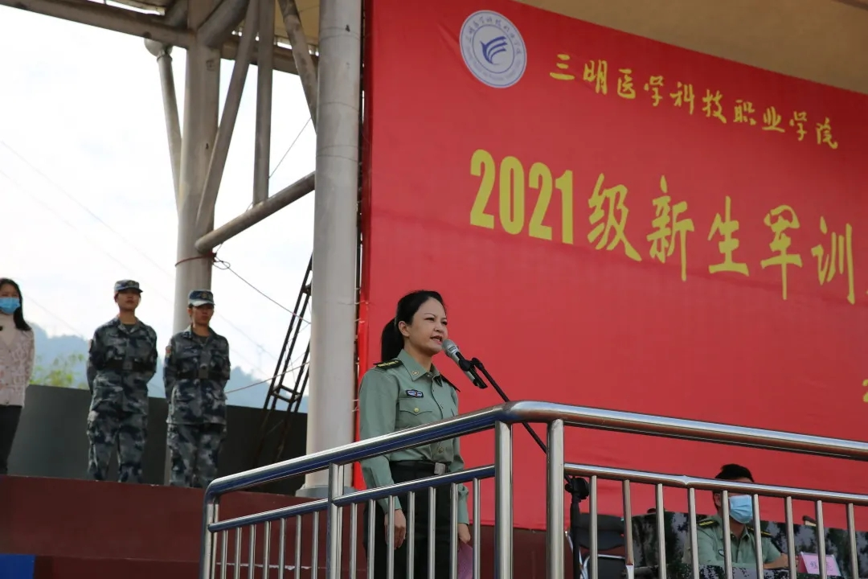

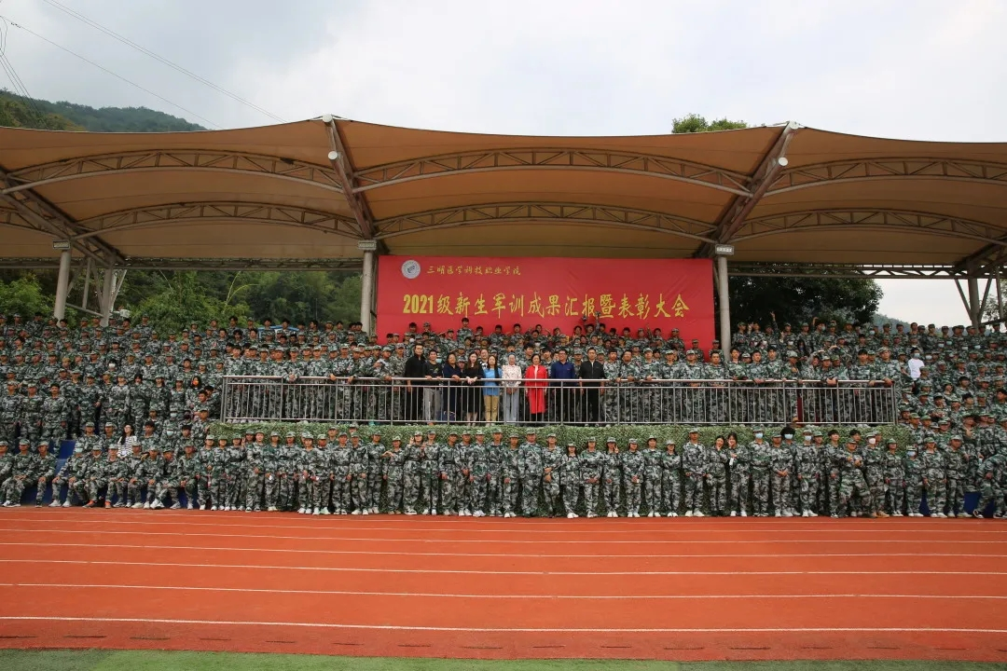通过军训，同学们增强了体质、磨练了意志，形成了良好的组织纪律,

同时培养了团队协作的精神，塑造了班级凝聚力。